Resolución del Pleno del Instituto de Transparencia, Acceso a la Información Pública y Protección de Datos Personales del Estado de México y Municipios, con domicilio en Metepec, Estado de México, a veinticinco de mayo de dos mil veintidós.
Visto el expediente relativo al recurso de revisión 02394/INFOEM/IP/RR/2022, interpuesto por xxxxx, al cual en lo sucesivo se le denominara EL RECURRENTE, en contra de la respuesta a la solicitud de información con número de folio 00009/CHAPAMOT/IP/2022, por parte del Ayuntamiento de Chapa de Mota, en lo sucesivo EL SUJETO OBLIGADO; se procede a dictar la presente resolución, con base en lo siguiente.
AN T E C E D E N T E S
1. SOLICITUD. Con fecha veinte de enero de dos mil veintidós, EL RECURRENTE, presentó a través de la Plataforma Nacional de Transparencia vinculada al Sistema de Acceso a la Información Mexiquense, en lo subsecuente el SAIMEX, ante el SUJETO OBLIGADO, la solicitud de acceso a la información pública, a la que se le asignó el número de folio 00009/CHAPAMOT/IP/2022, mediante la cual requirió la información siguiente:
“CON FUNDAMENTO EN LA LEY DE TRANSPARENCIA DEL EDOMEX, SOLICITAMOS EN VERSION PUBLICA, TODOS Y CADA UNO DE LOS CORTES DE CAJA ELABORADOS , EN EL PERIODO DEL 01 DE ENERO AL 27 DE FEBRERO DE 2020 “(Sic)
La parte Recurrente adjuntó un archivo, el cual no se puede visualizar.
Modalidad de Entrega: Toda vez que la solicitud se presentó a través de la Plataforma Nacional de Transparencia, se entiende que la información se requiere a través de SAIMEX, como se aprecia a continuación:
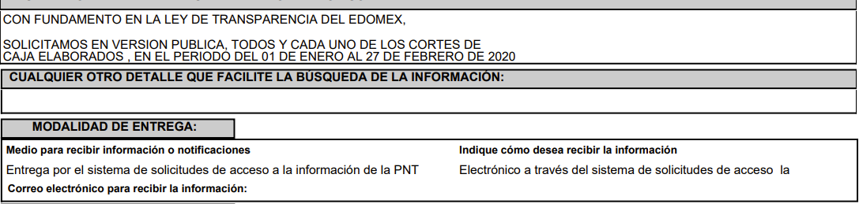
2. RESPUESTA. Con fecha once de febrero del dos mil veintidós, EL SUJETO OBLIGADO otorgó, a través del SAIMEX, respuesta a la solicitud de acceso a la información de la siguiente manera:
En respuesta a la solicitud recibida, nos permitimos hacer de su conocimiento que con fundamento en el artículo 53, Fracciones: II, V y VI de la Ley de Transparencia y Acceso a la Información Pública del Estado de México y Municipios, le contestamos que:
Por este conducto le envió un cordial saludo y en atención a la solicitud con número de folio 00009/CHAPAMOT/IP/2022, del sistema SAIMEX, donde solicita los cortes de caja del periodo 01 de Enero al 27 de febrero del año 2020, por este medio remito en archivo adjunto la relación de los cortes de caja solicitados.
ATENTAMENTE
L. E. MARIBEL ALCANTARA CASTILLO
El SUJETO OBLIGADO adjuntó a su respuesta los archivos electrónicos denominados:
RESPUESTA SAIMEX 00009.pdf
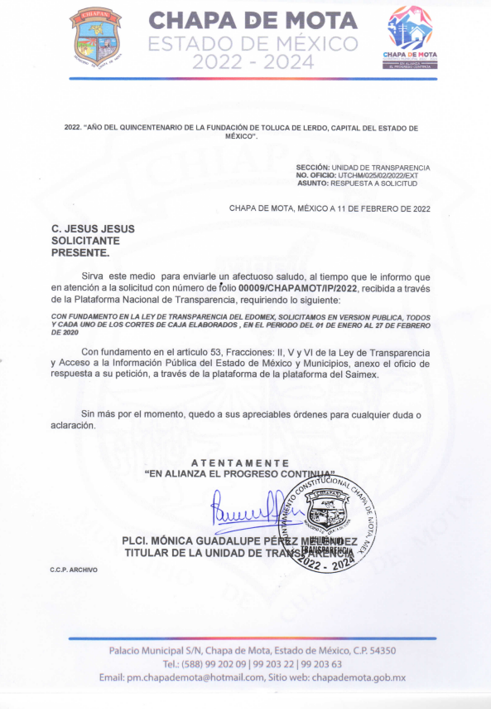
SAIMEEX CORTE CAJA.pdf

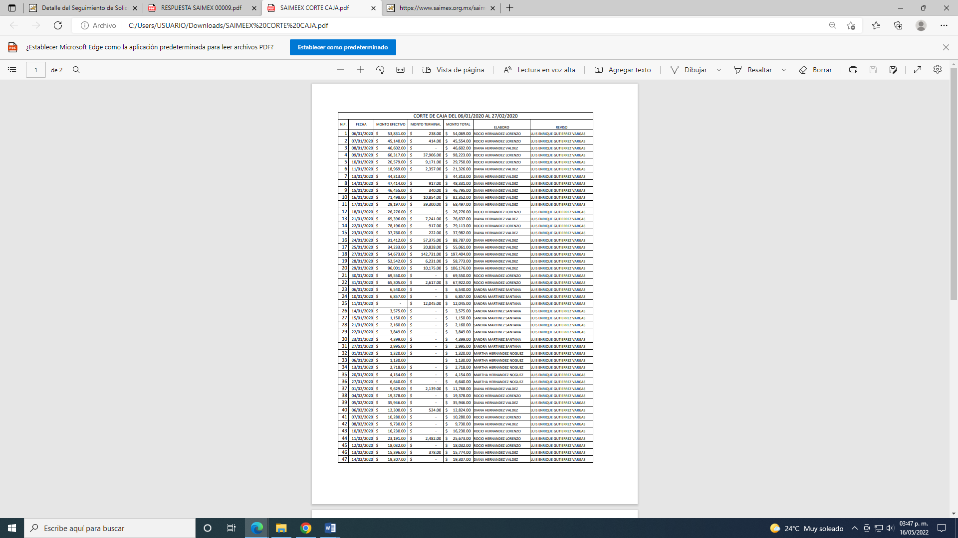
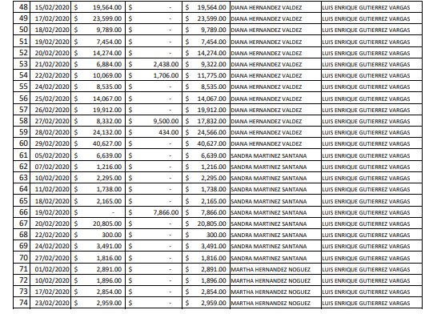
3. DEL RECURSO DE REVISIÓN. Inconforme con la respuesta del SUJETO OBLIGADO, en fecha veintiocho de febrero de dos mil veintidós, EL RECURRENTE interpuso el recurso de revisión, el cual fue registrado en el sistema electrónico con el expediente número 02394/INFOEM/IP/RR/2022, en el cual manifiesta, lo siguiente:
- Acto Impugnado:
“falta de información” [sic]
- Razones o Motivos de Inconformidad:
(No señaló razones o motivos de inconformidad)
Cabe resaltar que el RECURRENTE adjuntó un archivo denominado Archivo1646076739256. El cual no es posible visualizar
4. TURNO. De conformidad con el artículo 185 fracción I de la Ley de Transparencia y Acceso a la Información Pública del Estado de México y Municipios vigente, el presente recurso de revisión se turnó por el sistema electrónico del Instituto de Transparencia, Acceso a la Información Pública y Protección de Datos Personales del Estado de México y Municipios, a la Comisionada Guadalupe Ramírez Peña, a efecto de que analizara sobre su admisión o su desechamiento.
5. ADMISIÓN DEL RECURSO DE REVISIÓN. Con fecha cuatro de marzo de dos mil veintidós, este Instituto de Transparencia, Acceso a la Información Pública y Protección de Datos Personales del Estado de México y Municipios, admitió a trámite el recurso de revisión que ahora se resuelve, dando un plazo máximo de siete días hábiles para que las partes manifestaran lo que a su derecho resultara conveniente, ofrecieran pruebas, formularan alegatos y el SUJETO OBLIGADO presentara su informe justificado.
6. INFORME JUSTIFICADO O MANIFESTACIONES. De las constancias que obran en el expediente electrónico del SAIMEX se desprende que el SUJETO OBLIGADO no rindió su informe justificado, del mismo modo el RECURRENTE omitió realizar manifestaciones, tal como se advierte a continuación:
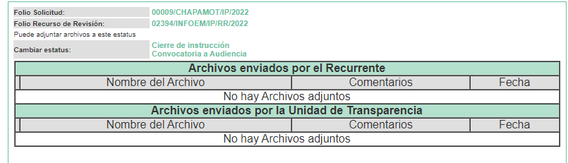
7. AMPLIACIÓN DEL PLAZO. En fecha diecisiete de mayo del año dos mil veintidós, con fundamento en el artículo 181, párrafo tercero de la Ley de Transparencia y Acceso a la Información Pública del Estado de México y Municipios, se acordó la ampliación del plazo para su resolución.
8. DEL CIERRE DE INSTRUCCIÓN. El diecisiete de mayo de dos mil veintidós, al no existir diligencias pendientes por desahogar, se emitió el acuerdo por medio del cual se declaró cerrada la instrucción y se determinó pasar el expediente a resolución, en términos del artículo 185 fracción VI y VIII de la Ley de Transparencia y Acceso a la Información Pública del Estado de México y Municipios, iniciando el término legal para dictar resolución definitiva del asunto.
En razón de que fue debidamente sustanciado el expediente electrónico y no existe diligencia pendiente de desahogo, se emite la Resolución que conforme a Derecho proceda, de acuerdo con los siguientes:
C O N S I D E R A N D O S
PRIMERO. COMPETENCIA. El Instituto de Transparencia, Acceso a la Información Pública y Protección de Datos Personales del Estado de México y Municipios, es competente para conocer y resolver el presente recurso de revisión interpuesto por la parte recurrente, conforme a lo dispuesto en los artículos 6, apartado A de la Constitución Política de los Estados Unidos Mexicanos; 5 párrafos trigésimo, trigésimo primero y trigésimo segundo fracciones IV y V de la Constitución Política del Estado Libre y Soberano de México; 2, fracción II; 29, 36 fracciones I y II; 176, 178, 181, 185, fracción I, 186 y 188 de la Ley Transparencia y Acceso a la Información Pública del Estado de México y Municipios; 9, fracciones I y XXIV y 11 del Reglamento Interior del Instituto de Transparencia, Acceso a la Información Pública y Protección de Datos Personales del Estado de México y Municipios.
SEGUNDO. OPORTUNIDAD Y PROCEDIBILIDAD DEL RECURSO DE REVISIÓN. Previo al estudio del fondo del asunto, se procede a analizar los requisitos de oportunidad y procedibilidad que debe reunir el recurso de revisión interpuesto, previstos en los artículos 178 y 180 de la Ley de Transparencia y Acceso a la Información Pública del Estado de México y Municipios.
El recurso de revisión fue interpuesto dentro del plazo de quince días hábiles previsto en el artículo 178 de la Ley de Transparencia y Acceso a la Información Pública del Estado de México y Municipios, contados a partir de la fecha en que EL SUJETO OBLIGADO emitió la respuesta, toda vez que ésta fue pronunciada el día once de febrero de dos mil veintidós, mientras que el RECURRENTE interpuso el recurso de revisión en fecha veintiocho de febrero de dos mil veintidós, esto es al décimo primer día hábil siguiente de aquel en que tuvo conocimiento de la respuesta; evidenciándose que la interposición del recurso se encuentra dentro de los márgenes temporales previstos en el citado precepto legal.
En ese sentido, al considerar la fecha en que se formuló la solicitud y la fecha en la que respondió a ésta EL SUJETO OBLIGADO; así como, en la que se interpuso el recurso de revisión, éste se encuentra dentro de los márgenes temporales previstos en el citado precepto legal.
Además, por cuanto hace a la procedibilidad del recurso de revisión, es de suma importancia señalar que la parte RECURRENTE, no proporcionó nombre completo, como se advierte en el detalle de seguimiento del SAIMEX, no obstante lo anterior, no proporcionar el nombre completo no es motivo para archivar la solicitud de acceso a la información pública como concluida, conforme a lo previsto en el artículo 155, penúltimo párrafo de la Ley de Transparencia y Acceso a la Información Pública del Estado de México y Municipios que establece lo siguiente:
"Las solicitudes anónimas, con nombre incompleto o seudónimo serán procedentes para su trámite por parte del sujeto obligado ante quien se presente. No podrá requerirse información adicional con motivo del nombre proporcionado por el solicitante."
Ahora bien, del análisis efectuado se advierte que resulta procedente la interposición del recurso y se concluye la acreditación plena de todos y cada uno de los elementos formales exigidos por el artículo 180 de la Ley de Transparencia y Acceso a la Información Pública del Estado de México y Municipios en vigor, en atención a que fue presentado mediante el formato visible EL SAIMEX.
Finalmente, resulta procedente la interposición del recurso, según lo aducido por el RECURRENTE en sus razones o motivos de inconformidad, de acuerdo al artículo 179, fracción V de la Ley de Transparencia y Acceso a la Información Pública del Estado de México y Municipios; que a la letra dice:
“Artículo 179. El recurso de revisión es un medio de protección que la Ley otorga a los particulares, para hacer valer su derecho de acceso a la información pública, y procederá en contra de las siguientes causas:
…
V. La entrega de información incompleta;” (Sic)
TERCERO. MATERIA DE LA REVISIÓN. De la revisión a las constancias y documentos que obran en el expediente electrónico se advierte, que el tema sobre el que este Organismo Garante de Transparencia y Acceso a la Información se pronunciará será: verificar si la respuesta otorgada por el SUJETO OBLIGADO es adecuada y suficiente para satisfacer el derecho de acceso a la información pública de la parte RECURRENTE, o en su defecto, en caso de ser procedente, ordenar la entrega de información oportuna.
CUARTO. ESTUDIO Y RESOLUCIÓN DEL ASUNTO. Es conveniente resaltar que la Ley de Transparencia de la Entidad, señala expresamente que toda la información generada, administrada o en posesión de los Sujetos Obligados, derivado del ejercicio de sus atribuciones debe ser accesible de manera permanente a cualquier persona, ello en privilegio del principio de máxima publicidad, en razón de que tiene el carácter de ser pública, tal y como se lee a continuación:
“Artículo 4. El derecho humano de acceso a la información pública es la prerrogativa de las personas para buscar, difundir, investigar, recabar, recibir y solicitar información pública, sin necesidad de acreditar personalidad ni interés jurídico.
Toda la información generada, obtenida, adquirida, transformada, administrada o en posesión de los sujetos obligados es pública y accesible de manera permanente a cualquier persona, en los términos y condiciones que se establezcan en los tratados internacionales de los que el Estado mexicano sea parte, en la Ley General, la presente Ley y demás disposiciones de la materia, privilegiando el principio de máxima publicidad de la información. Solo podrá ser clasificada excepcionalmente como reservada temporalmente por razones de interés público, en los términos de las causas legítimas y estrictamente necesarias previstas por esta Ley.”
De lo anterior, se desprende que los Sujetos Obligados tienen la obligación o deber de atender las solicitudes de acceso a la información pública que se les hagan de su conocimiento y proporcionar la información pública que obren en su poder como así lo establece el artículo 12 de la Ley de Transparencia y Acceso a la Información Pública del Estado de México y Municipios, el cual a la letra dice:
“Artículo 12. Quienes generen, recopilen, administren, manejen, procesen, archiven o conserven información pública serán responsables de la misma en los términos de las disposiciones jurídicas aplicables.
Los sujetos obligados sólo proporcionarán la información pública que se les requiera y que obre en sus archivos y en el estado en que ésta se encuentre. La obligación de proporcionar información no comprende el procesamiento de la misma, ni el presentarla conforme al interés del solicitante; no estarán obligados a generarla, resumirla, efectuar cálculos o practicar investigaciones.
Lo anterior, refiere a que el derecho de acceso a la información pública se satisface en aquellos casos en que se entregue el documento en que conste la información pública, toda vez que, los Sujetos Obligados no tienen el deber de generar, poseer o administrar la información pública a un grado de detalle; esto es, que no tienen la obligación de generar un documento ad hoc, para satisfacer el derecho de acceso a la información pública.
Aunado a ello el artículo 24 de la Ley de la materia, dispone que los Sujetos Obligados sólo proporcionarán la información pública que generen, administren o posean en el ejercicio de sus atribuciones; por consiguiente, la información pública se encuentra a disposición de cualquier persona, lo que implica que es deber de los Sujetos Obligados, garantizar el derecho de acceso a la información pública.
En conclusión, el derecho de acceso a la información pública, consiste en que la información solicitada conste en un documento en cualquiera de sus formas, a saber: expedientes, reportes, estudios, actas, resoluciones, oficios, correspondencia, acuerdos, directivas, directrices, circulares, contratos, convenios, instructivos, notas, memorandos, estadísticas o bien, cualquier otro registro que documente el ejercicio de las facultades, funciones y competencias de los Sujetos Obligados; los que, podrán estar en cualquier medio, sea escrito, impreso, sonoro, visual, electrónico, informático u holográfico de conformidad con el artículo 3, fracción XI de la Ley de la materia, el cual señala lo siguiente:
“Artículo 3. Para los efectos de la presente Ley se entenderá por:
…
XI. Documento: Los expedientes, reportes, estudios, actas, resoluciones, oficios, correspondencia, acuerdos, directivas, directrices, circulares, contratos, convenios, instructivos, notas, memorandos, estadísticas o bien, cualquier otro registro que documente el ejercicio de las facultades, funciones y competencias de los sujetos obligados, sus servidores públicos e integrantes, sin importar su fuente o fecha de elaboración. Los documentos podrán estar en cualquier medio, sea escrito, impreso, sonoro, visual, electrónico, informático u holográfico;…”
Siendo aplicable, el Criterio de interpretación en el orden administrativo número 0002-11, emitido por Acuerdo del Pleno del Instituto de Transparencia y Acceso a la Información Pública del Estado de México y Municipios; publicado en el Periódico Oficial del Gobierno del Estado Libre y Soberano de México “Gaceta del Gobierno”, el diecinueve de octubre de dos mil once, cuyo rubro y texto refieren lo siguiente:
“CRITERIO 0002-11
INFORMACIÓN PÚBLICA, CONCEPTO DE, EN MATERIA DE TRANSPARENCIA. INTERPRETACIÓN SISTEMÁTICA DE LOS ARTÍCULOS 2°, FRACCIÓN V, XV, Y XVI, 3°, 4°, 11 Y 41. De conformidad con los artículos antes referidos, el derecho de acceso a la información pública, se define en cuanto a su alcance y resultado material, el acceso a los archivos, registros y documentos públicos, administrados, generados o en posesión de los órganos u organismos públicos, en virtud del ejercicio de sus funciones de derecho público, sin importar su fuente, soporte o fecha de elaboración.
En consecuencia el acceso a la información se refiere a que se cumplan cualquiera de los siguientes tres supuestos:
1) Que se trate de información registrada en cualquier soporte documental, que en ejercicio de las atribuciones conferidas, sea generada por los Sujetos Obligados;
2) Que se trate de información registrada en cualquier soporte documental, que en ejercicio de las atribuciones conferidas, sea administrada por los Sujetos Obligados, y
3) Que se trate de información registrada en cualquier soporte documental, que en ejercicio de las atribuciones conferidas, se encuentre en posesión de los Sujetos Obligados.”

Ahora bien, del análisis de la solicitud de información, motivo del recurso de revisión que ahora se resuelve se advierte que la parte RECURRENTE requirió al SUJETO OBLIGADO le proporcione, información consistente en lo siguiente:
-Los cortes de caja correspondientes al periodo del 01 de enero al 27 de febrero de 2020.
En respuesta, el SUJETO OBLIGADO adjunta el oficio UTCHM/025/02/2022/EXT, signado por la PLCI. Mónica Guadalupe Pérez Meléndez, Titular de la Unidad de Transparencia, mediante el cual menciona que anexa el oficio de respuesta a su petición.
Asimismo se adjuntó el archivo electrónico SAIMEEX CORTE CAJA.pdf el cual de acuerdo a los registros que obran en el expediente electrónico, particularmente en el apartado de requerimientos, se advierte que fue remitido por el Lic. En Contaduría Armando Miranda Jiménez, Tesorero Municipal, tal y como se observa a continuación:
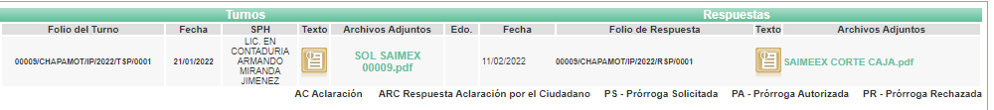
No pasa desapercibido mencionar que en el portal del IPOMEX del SUJETO OBLIGADO, se determina que el Lic. En Contaduría Armando Miranda Jiménez, se desempeña como Tesorero Municipal, tal como se aprecia en la liga siguiente liga electrónica:
https://www.ipomex.org.mx/ipo3/lgt/indice/CHAPADEMOTA/art_92_vii/4/0/50891.web
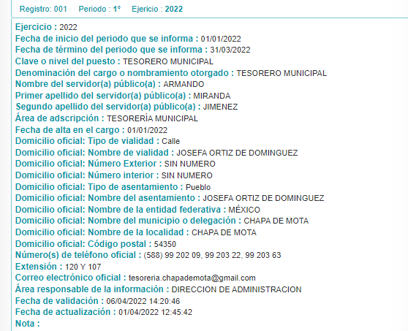
Precisado lo anterior, el archivo remitido por el Tesorero Municipal del SUJETO OBLIGADO, contiene lo siguiente:
Conocida la respuesta por el particular, al no estar conforme con los términos de la misma, presentó el recurso de revisión que nos ocupa, mediante el cual señaló como motivo de inconformidad, en lo medular por la falta de información en la respuesta del SUJETO OBLIGADO.
Cabe resaltar que durante la etapa de manifestaciones el RECURRENTE fue omiso de rendir alegatos, por lo que respecta al SUJETO OBLIGADO también resultó omiso de remitir su informe justificado conforme a derecho les corresponde.
De lo anterior se advierte que el documento remitido por el tesorero municipal se desglosa la información relativa a los cortes de caja correspondiente al periodo del primero de enero de dos mil veinte al veintisiete de febrero de dos mil veinte, como se aprecia a continuación:
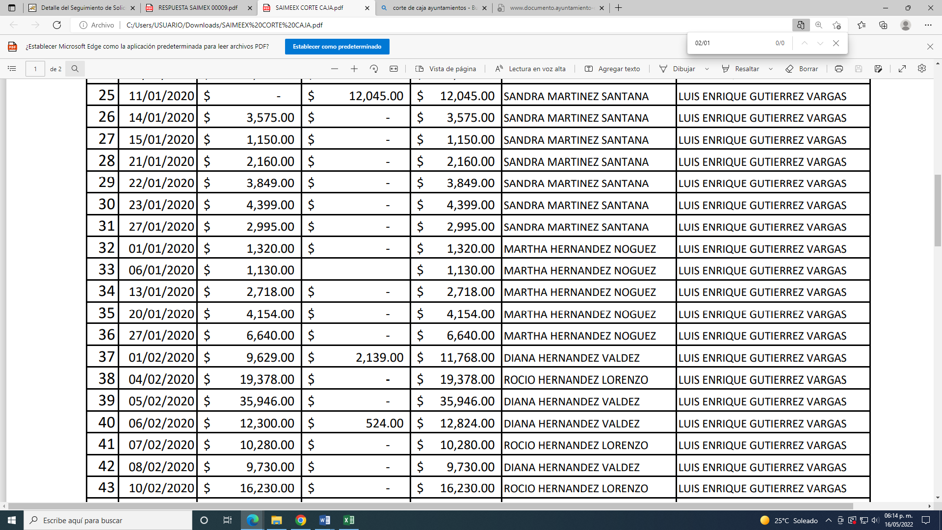
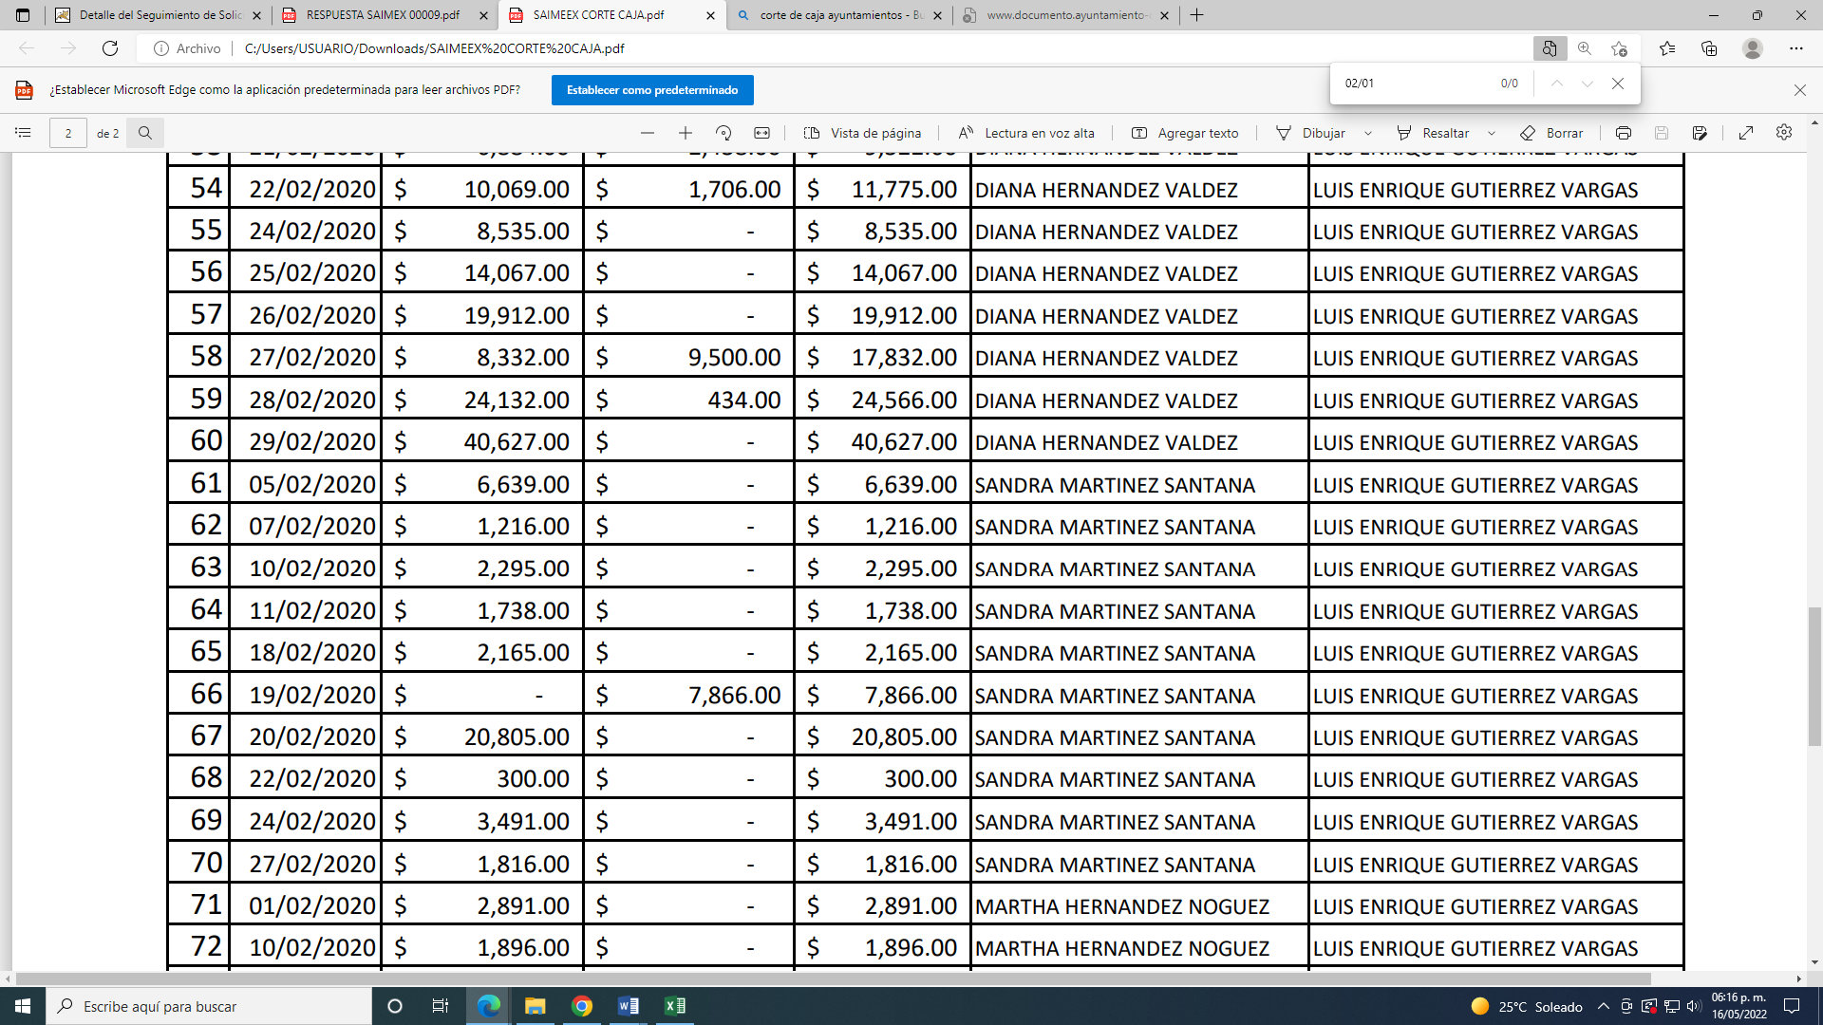

Asimismo, en dicho documento se advierte el desglose del monto recibido en efectivo, y mediante terminal, así como la suma total, de igual manera contiene los nombres de los servidores públicos responsables de su elaboración y revisión, como se advierte de la imagen anterior.
En este sentido se estima que el SUJETO OBLIGADO, otorgó un correcto acceso a la información, al proporcionar la información que obra en sus archivos, pero que además corresponde con lo solicitado.
Asimismo, no se omite comentar que, la información fue remitida por el servidor público habilitado de generarla lo anterior es así ya que la Ley Orgánica Municipal del Estado de México prevé en su artículo 93 que la tesorería, será el órgano recaudador del ayuntamiento y administra los ingresos del mismo. Enlistando las atribuciones que tiene el titular de dicho ente en el artículo 95, que a la letra establece lo siguiente:
“Artículo 95.- Son atribuciones del tesorero municipal:
I. Administrar la hacienda pública municipal, de conformidad con las disposiciones legales aplicables;
II. Determinar, liquidar, recaudar, fiscalizar y administrar las contribuciones en los términos de los ordenamientos jurídicos aplicables y, en su caso, aplicar el procedimiento administrativo de ejecución en términos de las disposiciones aplicables;
III. Imponer las sanciones administrativas que procedan por infracciones a las disposiciones fiscales;
IV. Llevar los registros contables, financieros y administrativos de los ingresos, egresos, e inventarios;
V. Proporcionar oportunamente al ayuntamiento todos los datos o informes que sean necesarios para la formulación del Presupuesto de Egresos Municipales, vigilando que se ajuste a las disposiciones de esta Ley y otros ordenamientos aplicables;
VI. Presentar anualmente al ayuntamiento un informe de la situación contable financiera de la Tesorería Municipal;
VI Bis. Proporcionar para la formulación del proyecto de Presupuesto de Egresos Municipales la información financiera relativa a la solución o en su caso, el pago de los litigios laborales;
VII. Diseñar y aprobar las formas oficiales de manifestaciones, avisos y declaraciones y demás documentos requeridos;
VIII. Participar en la formulación de Convenios Fiscales y ejercer las atribuciones que le correspondan en el ámbito de su competencia;
IX. Proponer al ayuntamiento la cancelación de cuentas incobrables;
X. Custodiar y ejercer las garantías que se otorguen en favor de la hacienda municipal;
XI. Proponer la política de ingresos de la tesorería municipal;
XII. Intervenir en la elaboración del programa financiero municipal;
XIII. Elaborar y mantener actualizado el Padrón de Contribuyentes;
XIV. Ministrar a su inmediato antecesor todos los datos oficiales que le solicitare, para contestar los pliegos de observaciones y alcances que formule y deduzca el Órgano Superior de Fiscalización del Estado de México;
XV. Solicitar a las instancias competentes, la práctica de revisiones circunstanciadas, de conformidad con las normas que rigen en materia de control y evaluación gubernamental en el ámbito municipal;
XVI. Glosar oportunamente las cuentas del ayuntamiento;
XVII. Contestar oportunamente los pliegos de observaciones y responsabilidad que haga el Órgano Superior de Fiscalización del Estado de México, así como atender en tiempo y forma las solicitudes de información que éste requiera, informando al Ayuntamiento;
De igual forma el Bando Municipal 2022, del Ayuntamiento de Chapa de Mota, refiere lo siguiente:
ARTÍCULO 100. La Tesorería Municipal es el órgano encargado de la recaudación de los ingresos Municipales y responsable de realizar las erogaciones que haga el Ayuntamiento por conducto de las dependencias administrativas, de conformidad con las disposiciones legales aplicables.

En este sentido al haber existido un pronunciamiento por parte del SUJETO OBLIGADO, a fin de dar respuesta a la solicitud planteada, este Instituto no está facultado para manifestarse sobre la veracidad de la información proporcionada, pues este Organismo Garante conforme al artículo 36 de la Ley de la Materia.
Sirve de sustento a lo anterior, el criterio 31/10 emitido por el entonces Instituto Federal de Acceso a la Información y Protección de Datos, ahora Instituto Nacional de Acceso a la Información y Protección de Datos, el cual refiere:
“El Instituto Federal de Acceso a la Información y Protección de Datos no cuenta con facultades para pronunciarse respecto de la veracidad de los documentos proporcionados por los sujetos obligados. El Instituto Federal de Acceso a la Información y Protección de Datos es un órgano de la Administración Pública Federal con autonomía operativa, presupuestaria y de decisión, encargado de promover y difundir el ejercicio del derecho de acceso a la información; resolver sobre la negativa de las solicitudes de acceso a la información; y proteger los datos personales en poder de las dependencias y entidades. Sin embargo, no está facultado para pronunciarse sobre la veracidad de la información proporcionada por las autoridades en respuesta a las solicitudes de información que les presentan los particulares, en virtud de que en los artículos 49 y 50 de la Ley Federal de Transparencia y Acceso a la Información Pública Gubernamental no se prevé una causal que permita al Instituto Federal de Acceso a la Información y Protección de Datos conocer, vía recurso revisión, al respecto. “
Criterio 31/10” (sic)
En mérito de lo expuesto, esta Autoridad estima que las razones o motivos de inconformidad hechos valer por el RECURRENTE devienen infundados; por lo que, lo procedente es CONFIRMAR la respuesta del SUJETO OBLIGADO.
Así, con fundamento en lo prescrito en los artículos 5 párrafos trigésimo, trigésimo primero y trigésimo segundo fracciones IV y V de la Constitución Política del Estado Libre y Soberano de México; 2, fracción II; 29, 36 fracciones I y II; 176, 178, 181, 185 de la Ley de Transparencia y Acceso a la Información Pública del Estado de México y Municipios, este Pleno:
R E S U E L V E:
PRIMERO. Resultan infundados los motivos de inconformidad aducidos por el RECURRENTE en el recurso de revisión 02394/INFOEM/IP/RR/2022, por lo que, en términos del Considerando Cuarto de esta resolución, se CONFIRMA las respuesta del SUJETO OBLIGADO.
SEGUNDO. NOTIFÍQUESE vía SAIMEX la presente resolución al Titular de la Unidad de Transparencia del SUJETO OBLIGADO, para su conocimiento.
TERCERO. NOTIFÍQUESE vía SAIMEX al RECURRENTE, la presente resolución, además que de conformidad con lo establecido en el artículo 196 de la Ley de Transparencia y Acceso a la Información Pública del Estado de México y Municipios, podrá impugnarla vía Juicio de Amparo en los términos de las leyes aplicables.
ASÍ LO RESUELVE, POR UNANIMIDAD DE VOTOS, EL PLENO DEL INSTITUTO DE TRANSPARENCIA, ACCESO A LA INFORMACIÓN PÚBLICA Y PROTECCIÓN DE DATOS PERSONALES DEL ESTADO DE MÉXICO Y MUNICIPIOS, CONFORMADO POR LOS COMISIONADOS JOSÉ MARTÍNEZ VILCHIS, MARÍA DEL ROSARIO MEJÍA AYALA, SHARON CRISTINA MORALES MARTÍNEZ, LUIS GUSTAVO PARRA NORIEGA Y GUADALUPE RAMÍREZ PEÑA; EN LA DÉCIMA NOVENA SESIÓN ORDINARIA CELEBRADA EL VEINTICINCO DE MAYO DE DOS MIL VEINTIDÓS, ANTE EL SECRETARIO TÉCNICO DEL PLENO ALEXIS TAPIA RAMÍREZ.

“Artículo 24. Para el cumplimiento de los objetivos de esta Ley, los sujetos obligados deberán cumplir con las siguientes obligaciones, según corresponda, de acuerdo a su naturaleza: …. Los sujetos obligados solo proporcionarán la información pública que generen, administren o posean en el ejercicio de sus atribuciones.”(Sic)

